PLAN DE ITERACIÓN SPRINT 02
DOCUZEN CONSTRUCCIÓN DE SOFTWARE I

Ingesta Segura y Directorio Cifrado
RF-04 y RF-05
Captura TWAIN/WIA, directorio temporal cifrado y tolerancia a atascos

Control de Versiones
Versión | Fecha | Autor | Descripción
1.0 | 12/09/2026 | Carlos Ayala y Ahmed Akhtar | Plan de Iteración Sprint 02 basado en Product Backlog y trazabilidad.
1.1 | 12/09/2026 | Carlos Ayala y Ahmed Akhtar | Se incorporó captura del código fuente implementado en el Sprint 02.

1. Información General
Los datos de la iteración y del equipo se registran en la siguiente tabla.
Curso | Construcción de Software I
Iteración | Sprint 02
Duración planificada | Ciclo semanal
Fecha de entrega | 18/05/2026
Líder | Carlos Daniel Ayala Ramos
Equipo | Carlos Daniel Ayala Ramos, líder; Ahmed Hasan Akhtar Oviedo, integrante

2. Objetivo de la Iteración
Implementar RF-04 y RF-05 para una captura segura mediante TWAIN/WIA, directorio temporal AES-256 y recuperación ante atascos.

3. Alcance
Incluye SRS/SAD, integración TWAIN/WIA, directorio cifrado, pausa/reanudación, build Windows y 12 pruebas del sprint.

4. Entregables Esperados
Los productos verificables de la iteración se detallan en la siguiente tabla.
Entregable | Descripción | Aceptado
Especificación | SRS: CU-RF04 y JAM_DETECTED | Sí
Diseño | SAD: captura TWAIN y SecureFileWriter | Sí
Implementación | TWAIN/WIA, AES-256 y recuperación | Sí
Validación y trazabilidad | 12 pruebas y evidencia Windows 10/11 | Sí

5. Cronograma y Actividades
Las actividades se ejecutaron durante el ciclo semanal y se cerraron en la fecha de entrega registrada.
ID | Actividad | Responsable | Inicio | Fin | Estado
A1 | Documentar RF-04/RF-05 y fallos | Carlos Ayala | Ciclo semanal | 18/05/2026 | Completado
A2 | Diseñar captura y recuperación segura | Equipo | Ciclo semanal | 18/05/2026 | Completado
A3 | Implementar TWAIN/WIA y directorio cifrado | Ahmed Akhtar | Ciclo semanal | 18/05/2026 | Completado
A4 | Ejecutar 12 pruebas del sprint | Equipo | Ciclo semanal | 18/05/2026 | Completado
A5 | Publicar build y registrar evidencias | Equipo | Ciclo semanal | 18/05/2026 | Completado

6. Recursos Requeridos
Cliente Edge Windows 10/11, drivers TWAIN/WIA, escáneres de prueba, AES-256, repositorio, VPS, SRS/SAD y catálogo.

7. Riesgos y Mitigaciones
Los riesgos identificados y sus acciones de mitigación se registran en la siguiente tabla.
Riesgo | Impacto | Mitigación
Drivers TWAIN/WIA incompatibles | Alto | Probar distintos controladores y mantener fallback.
Permisos del directorio cifrado | Medio | Validar rutas y permisos por sesión.
Pérdida tras atasco | Alto | Conservar índice y reanudar en máximo 5 s.

8. Criterios de Aceptación
Sin archivos en claro; TWAIN/WIA operativo; JAM_DETECTED pausa y reanuda en ≤5 s sin pérdida/duplicación; 12 pruebas completadas.

9. Evidencias
Las evidencias verificables del sprint se registran en la siguiente tabla.
Evidencia | Ubicación | Responsable
Product Backlog | Sprint 02 — 18/05/2026 | Equipo
Documentación | SRS/SAD de ingesta segura | Carlos Ayala
Pruebas | 12 casos del Sprint 02 | Ahmed Akhtar
Build | Cliente Windows de prueba | Equipo
Código fuente | construccion-escritorio/src/core/secure_file_writer.py | Equipo

9.1 Evidencia de código fuente implementado
La evidencia muestra el bloque encargado de cifrar los bytes de cada folio antes de persistirlos en el directorio temporal. Se utiliza una clave de sesión AES-256 y autenticación GCM, evitando que el documento permanezca en claro durante la ingesta.
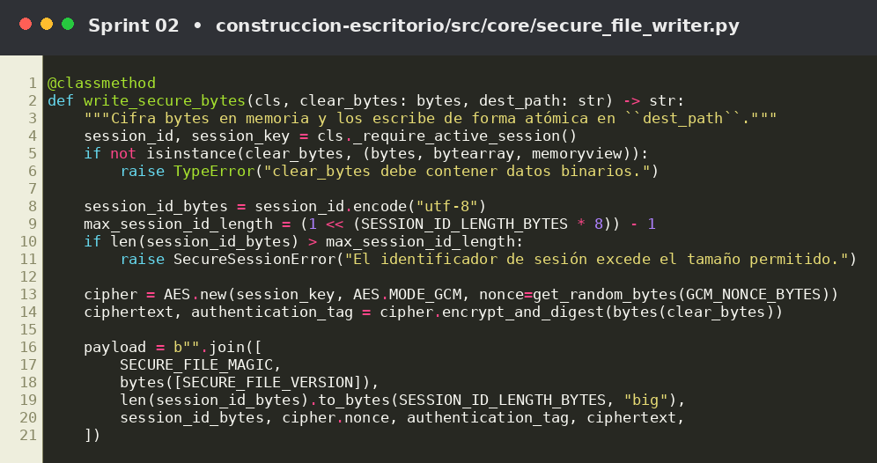
Figura 2. Cifrado AES-256-GCM del almacenamiento temporal de la sesión (RF-04). Fuente: código fuente del proyecto DocuZen (construccion-escritorio/src/core/secure_file_writer.py).

10. Indicadores de Éxito
Los indicadores reflejan el resultado registrado al cierre de la iteración.
Indicador | Meta | Resultado | Estado
Requerimientos del sprint | RF-04 y RF-05 completados | 2 RF | Conforme
Recuperación | Reanudación ≤ 5 s | ≤ 5 s | Conforme
Pruebas ejecutadas | 12 casos planificados | 12 casos | Conforme
Interoperabilidad | Captura TWAIN/WIA validada | Validada | Conforme

11. Seguimiento y Control
El cierre confirmó captura segura y recuperación ante atascos. Se acordó continuar con OCR, renombrado y Bandeja de Pendientes.

12. Lecciones Aprendidas y Cierre
Probar hardware temprano reduce sorpresas de integración. Separar estado de cola y dispositivo facilita una recuperación confiable.

